UNIVERSIDADE FEDERAL DE SANTA CATARINA

JOGO DE CARTAS

BLACK JACK

POKER

Fabíola Maria Kretzer – 16100725

Membros da equipe:

Alexis Mendes Sequeira

Fabíola Maria Kretzer

Valdivino Morais da Silva Junior

6 DE DEZEMBRO DE 2016

USO DO PROGRAMA

Como o próprio nome já indica é um jogo de cartas. Ao iniciar o programa, o usuário irá ter a opção de escolher qual jogo quer jogar, black jack ou poker. O usuário interage como o programa através de botões que aparecem na tela.

Se escolher jogar black jack , irá abrir um tela de jogo, aí se quiser começar é só clicar no botão “Play again?” e iniciará o jogo. O usuário solicita cartas até quando a soma de suas cartas serem igual a 21 ou até chegar perto de 21 para não perder o jogo. O computador também fará o mesmo, quando o usuário e o computador decidirem parar, o jogo verificará quem ganhou. E se o usuário quiser poderá reiniciar o jogo e jogar novamente.

Já no caso do poker o jogo distribuirá as cartas para o usuário eo computador e verificará quem irá ganhar o jogo. Quando o jogo termina o usuário poderá decidir se quiser parar ou jogar outra partida.

ANÁLISE DO PROBLEMA

Nossa equipe resolveu fazer a aplicação em software de dois jogos muito conhecidos: black jack e poker. O esperado para o programa é funcionar como se fosse um jogo real. Para isso adaptamos os jogos para funcionar em software. Segue uma explicação sobre cada jogo.

**Vinte e Um (blackjack):** é um jogo de cartas de origem inglesa, por isso esse jogo é conhecido pelo o seu nome original, Blackjack. Podem participar entre 3 e 12 jogadores, mas é aconselhável jogar com 8 jogadores. Usa-se 1 ou 2 baralhos (sem os coringas), dependendo do número de jogadores.

Valor das Cartas: As cartas numéricas têm o valor do número nela presente. Valete (J), Dama (Q) e Reis (K) valem 10. O ás vale 1.

Objetivo: Completar a soma de 21 pontos com as cartas, ou chegar o mais próximo possível sem ultrapassar esse valor.

O ganhador: Ganha o jogador que completar 21 ou aquele que fizer mais pontos sem estourar 21.

**Poker:** é um jogo muito comum em cassinos, pois envolvem apostas.

## Valor das Cartas:

## Royal Flush: A mão mais famosa do Poker, um royal flush não pode ser batido. Ela é composta pelo as, rei, dama, valete e dez do mesmo naipe.

## Straight Flush: Cinco cartas na sequência, do mesmo naipe. Em caso de uma mão similar, o valor da carta mais alta da sequência vence.

## Quadra: Quatro cartas de mesmo valor, e uma outra carta como 'kicker'. Em caso de empate, o jogador com a maior carta restante ('kicker') vence.

## Full House: Três cartas do mesmo valor, e duas outras cartas diferentes de mesmo valor. Em caso de empate, as três cartas de mesmo valor mais altas vencem.

## Flush: Cinco cartas do mesmo naipe, não em sequência. Em caso de empate, o jogador com a maior carta de maior valor vence.

## Sequência: Cinco cartas de naipes diferentes em sequência. Em caso de uma mão similar, o valor da carta mais alta da sequência vence.

## Trinca: Três cartas do mesmo valor, e duas outras cartas não relacionadas. Em caso de empate, o jogador com a maior carta restante, e caso necessário a segunda mais alta carta restante ('kicker') vence.

## Dois Pares: Duas cartas de mesmo valor e mais duas cartas diferentes de mesmo valor, além do kicker. No caso dos jogadores terem Dois Pares idênticos, o maior kicker vence.

## Par: Duas cartas do mesmo valor, e três outras cartas não relacionadas. Em caso de empate, o jogador com a maior carta restante, e caso necessário a segunda ou terceira carta restante mais alta ('kicker') vence.

## Carta Alta: Qualquer mão que não esteja nas categorias acima. Em caso de empate, a carta mais alta vence, como um 'as-alto'.

Objetivo: Como várias outras variantes do pôquer, o objetivo desse jogo é ganhar o pote, isto é, ganhar a soma em dinheiro de aposta apostada pelos outros jogadores da mesa. Um pote é ganho tanto pela descida do melhor jogo de cinco cartas das sete possíveis, ou pela desistência de todos os outros jogadores por apostas não acompanhadas.

O ganhador: Ganha o jogador que tiver a melhor mão ao final do jogo.

ARQUITETURA/PROJETO

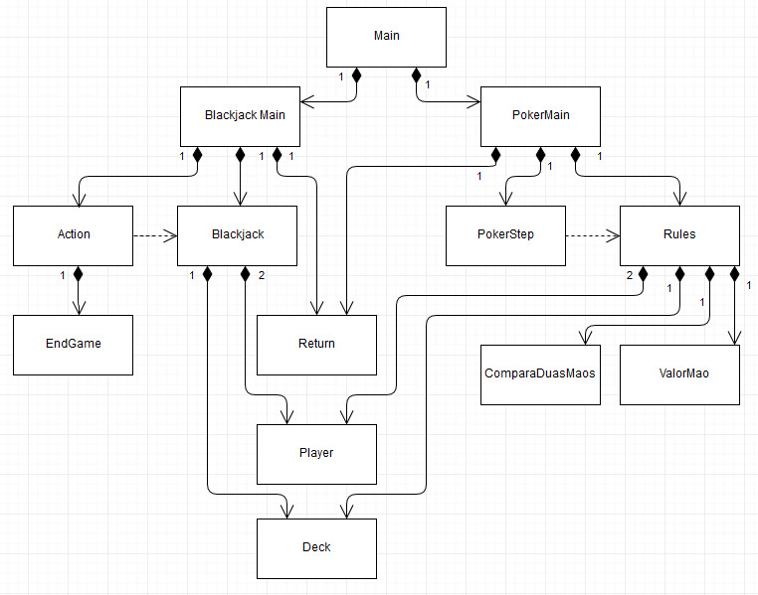

Main: esta classe é a responsável pela inicialização da interface gráfica da janela inicial do jogo a qual o usuário poderá escolher qual jogo que jogar.

BlackJackMain: implementa a classe ActionListener e inicializa a interface gráfica do jogo blackjack, esta configura a aparência da tela, modelando a posição dos botões e das cartas.

PokerMain: implementa a classe ActionListener e inicializa a interface gráfica do jogo de poker, é a responsável com configurar a posição das cartas e dos botões na tela.

Action: também implementa a classe ActionListener para que as cartas apareça organizadas e de forma randômica na tela.

BlackJack: é a classe que está presente a lógica do jogo, como por exemplo a soma da pontuação de cada jogador se o jogo já foi inicializado.

PokerStep: implementa ActionListener e é a responsável pela forma com que as cartas aparecem na tela durante o jogo de poker.

Rules: esta classe possui os valores de inicialização do jogo de poker.

EndGame: esta classe inicializa a tela do blackjack, com array de cartas de cada jogador como vazio.

ComparaDuasMaos: esta classe é a responsável por verificar qual a melhor mão e quem venceu ou perdeu o jogo.

ValorMao: é nela que está inserido a lógica do jogo, sobre a pontuação de cada jogador para em seguida a classe ComparaDuasMaos verificar quem ganhou.

Return: é uma implementação do ActionListener que, quando ativo, volta pro menu principal.

Player: possui alguns métodos de inicialização dos jogos.

Deck: gera randomicamente as cartas para os jogadores.

CÁLCULO/COMPORTAMENTO/RESULTADOS

Foram utilizadas algumas APIs do Java:

import java.util.*;

Utilizamos, pois preferimos utilizar ArrayList e precisávamos de uma biblioteca que gerasse randômicos para as cartas serem geradas de forma randômica.

import javax.swing.*;

Utilizamos para fazer a interface gráfica do projeto. Assim pudemos utilizar botões, janelas e imagens.

import java.awt.*;

Usamos para usar os ouvintes de eventos e também a interface ActionListener, que foi muito importante para o desenvolvimento do projeto.

|  |
| --- |
| import java.io.PrintWriter; |
|  |  |

Utilizamos para gravar e ler um arquivo no projeto Java.

CONCLUSÕES

Neste trabalho pude colocar em prática vários assuntos abordados durante este semestre, como por exemplo, reuso e encapsulamento, além de outras funcionalidades e temas que nos foram explicados.

Foi muito interessante poder fazer um trabalho assim, aprendi bastante e pude tirar duvidas que ainda tinha sobre programação.

BIBLIOGRAFIA

<http://jogosdecartas.hut.com.br/vinte-e-um/> Acesso: 05/12/2016

<https://www.pokerstars.com/br/poker/> Acesso: 05/12/16